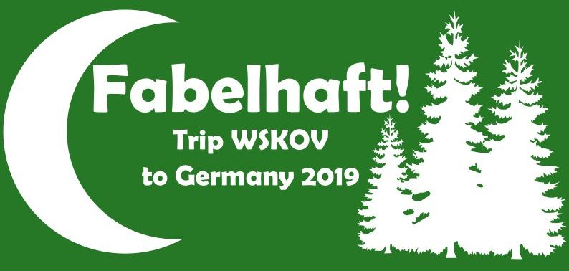
Beste bezoeker,
Wellicht bij u bekend gaat de WSKOV in kader van zijn 100 Jarig bestaan op Lustrum tournee!
Deze tour genaamd “Fabelhaft” vindt plaats in de zomer van 2019. Hierbij zullen zowel koor als orkest naar Duitsland reizen om een aantal prachtige concerten te zullen neerzetten en om de culturele horizon van onze vereniging te verbreden. Hierbij gaan wij ook de samenwerking aan met lokale orkesten voor ontmoetingen en om samen muziek te maken.

De naam “Fabelhaft” betekent in het Duits zowel magnifiek als sprookjesachtig. Gebaseerd op de prachtige muziek die we gaan spelen, onze bestemming gelegen in het Schwarzwald maar vooral de geweldige leuke tijd die we met iedereen gaan hebben!

De Trip commissie is al geruime tijd bezig met het organiseren van deze tour, maar alleen met goede inzet komen wij er niet. Financiële hulp is onmisbaar bij dit soort projecten van grote omvang.

We zouden u daarom om een kleine bijdrage willen vragen. Door een lid, bijvoorbeeld een kleinkind, huisgenoot, of een dirigent te adopteren en te sponsoren. Draag u altijd al een warm hart toe aan de houtblazers? Adopteer hem of haar dan! Zo kunt u de WSKOV naar Duitsland brengen!

U kunt de naam van uw geadopteerde invullen op het formulier aan de onderzijde van deze pagina, dat u in de pauze kunt inleveren bij de WSKOV informatie kraam, hier kunt u ook terecht voor al uw vragen. Bij eventuele latere vragen kunt u deze ook sturen naar het onderstaande E-mail adres.
De donaties zullen door de WSKOV Trip commissie worden gebruikt om concert- en repetitielocaties in Duitsland voor de hele WSKOV te financieren.

Bij voorbaat dank,

De Trip commissie WSKOV

exchange.wskov@gmail.com
—-IBAN: NL98 INGB 0007 6085 85—-

Z.O.Z

Wij zouden het waarderen als u dit formulier zou willen invullen en afgeven bij de informatie kraam in de pauze. Hier zijn ook pennen beschikbaar voor het invullen. Door het inleveren van onderstaand formulier geeft u toestemming u te benaderen voor de betaling en verdere informatie over de trip.
- - -
Naam:
Email-adres:
Woonadres (optioneel):
Postcode (optioneel):
Ik adopteer graag:
Voor het bedrag van: | 0 €5: U heeft uw adoptielid Wageningen uitgebracht!
 | 0 €10: Met dank aan uw donatie kan de WSKOV Gelderland uitreizen!
 | 0 €20: Ja, uw adoptielid heeft Maastricht bereikt!
 | 0 €40: De WSKOV is dankzij uw steun de grens over naar Duitsland; Fabelhaft!
 | 0 €50: Geweldig! , uw adoptielid heeft Freiburg in Duitsland bereikt! Als u uw adres achterlaat, sturen we u een leuk vakantiekaartje.
0 €100: Met dank aan uw genereuze donatie kan de WSKOV grandioze concerten neerzetten!
Als dank ontvangt u het Fabelhaft fotoboek!

